TP SVT et Maths

Première Partie

Exercice 1 :
Document 1 : Document 2 :
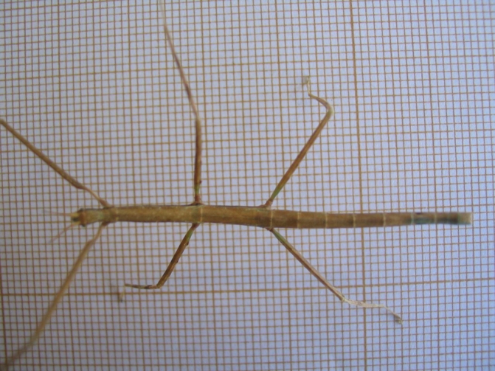
Les différentes parties d’un phasme. Phasme sur papier millimétré
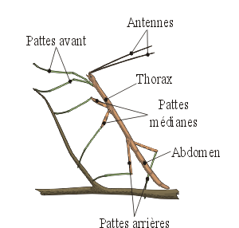
Représenter le tronc du phasme du document 2 (ensemble Thorax- Abdomen) à l’échelle 1/2. Justifier la démarche et le dessin.

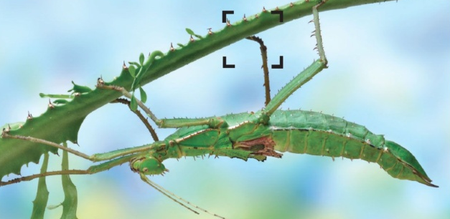
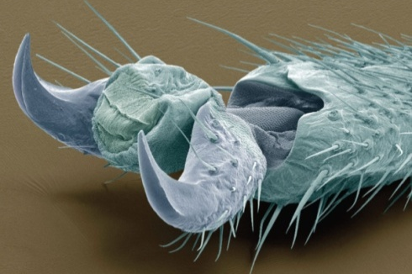
Exercice 2 :
Avec un microscope, on agrandit 210 fois le carré noir. Quelle est l’échelle de grossissement ?

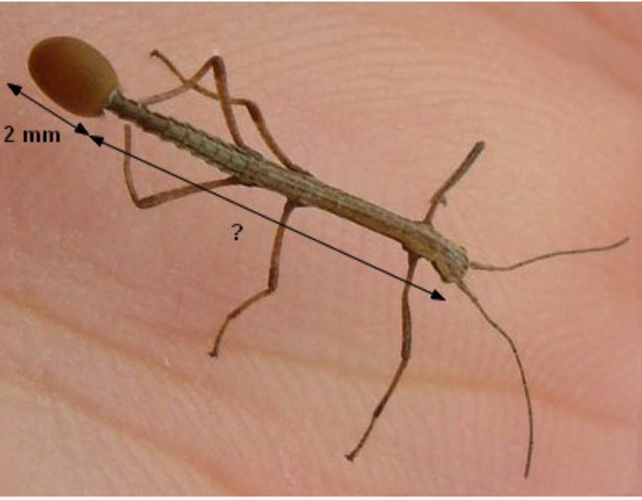

Exercice 3 :
Sachant que l’œuf dont sort ce jeune phasme mesure dans la réalité 2 mm, Combien mesure ce petit phasme ?

Deuxième partie
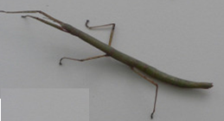
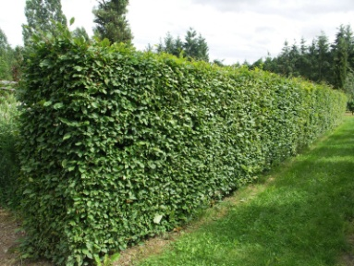

Exercice 1 :
Les phasmes vivent en France le plus souvent dans des haies. Ils grimpent le long des tiges pour atteindre les feuilles dont ils se nourrissent. On a relevé dans le graphique ci-dessous le nombre de phasmes observés par m² dans la haie. Ce jour-là, le coucher du soleil a lieu à 21 h 15 et le lever à 5 h 45. La haie mesure 3 m de long et 2 m de haut.

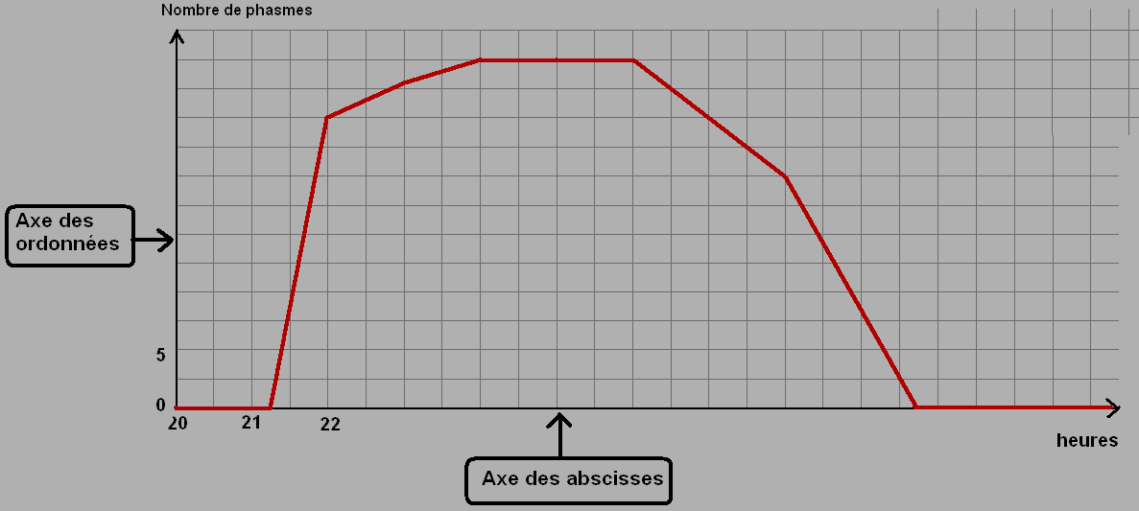
Nombre de phasmes observés dans une haie à plus de 1 mètre du sol au cours de la journée.

- Quelles sont les grandeurs en jeu ?
- Combien de temps en heures-minutes la nuit a-t-elle duré ?
- Les phasmes se nourrissent-ils le jour ou la nuit ?
- Quel est le nombre de phasmes observés par m² dans la haie à 22 h ?
- Quel est le nombre de phasmes observés par m² dans la haie à 3 h ?
- Quel est le nombre de phasmes observés à 22 h 15 ?
- A quelles heures peut-on observer dans la haie 20 phasmes par m² ?
- Quand peut-on observer dans la haie 30 phasmes par m² ?
- Combien peut-on observer à 3 h de phasmes dans toute la haie ?
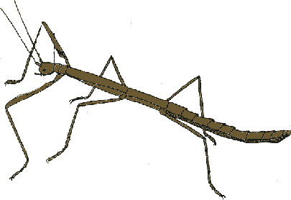
Exercice 2:
- On a relevé pendant plusieurs semaines l’évolution de la taille d’un phasme en fonction du temps.
Semaine | 1 | 2 | 3 | 4 | 5 | 6 | 7 | 8 | 9 | 10
Taille en cm | 1 | 1 | 1,8 | 1,8 | 2,6 | 2,6 | 3,5 | 3,5 | 5 | 5
La taille du phasme est-elle proportionnelle au nombre de semaine ?
- Représenter graphiquement sur du papier millimétré la taille du phasme en fonction du nombre de semaines. On prendra comme unité 1cm pour une semaine sur l’axe des abscisses et 1 cm pour 1 cm sur l’axe des ordonnées.
Troisième partie
Exercice 1 :
Voici un plan pour construire un terrarium afin de faire un élevage de phasmes
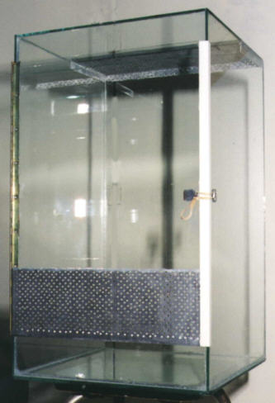
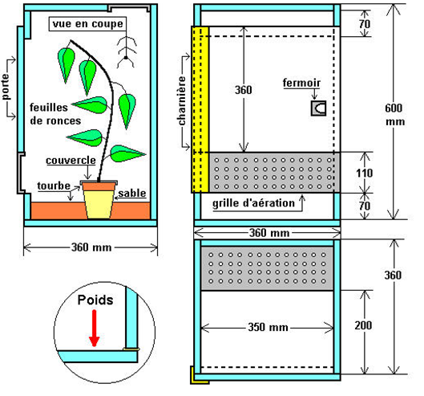

- Quelle est l’épaisseur du verre ? Justifier.
- Combien de mètres carrés de verre faudra- t’il acheter ? Justifier.
- Les plaques de verre sont collées entre elles avec un joint silicone présent aussi entre le verre et les grilles d’aération, mais pas sur la porte. Quelle longueur de joint faut-il prévoir ? Justifier.

Annexe :
Ce tableau donne en fonction du temps la masse en grammes pour 10 plantes de blé.
Temps en jours | 0 | 2 | 4 | 6 | 8 | 10 | 12 | 14 | 16 | 18 | 20
Masse en grammes pour 10 plantes | 0.6 | 0.6 | 0.7 | 1 | 1.6 | 1.9 | 2.1 | 2.3 | 2.45 | 2.5 | 2.55
Tracer le graphique représentant en fonction du temps la masse en grammes pour 10 plantes de blé. On prendra pour 1 cm pour 2 jours sur l’axe des abscisses et 2 cm pour 1 g sur l’axe des ordonnées.

